Белорусский Государственный Технологический Университет

ФИТ, ПОИТ

Кантарович Андрей

1 курс, 4 группа, 1 подгруппа

Лабораторная работа 4

В модуль zad1 поместил первую задачу с определением кода символа. В модуль zad2 поместил задачу с репкой 4 лабораторной работы 6 варианта.

С помощью include подключил в главный файл Source.cpp интерфейс модуля zad1 и zad2

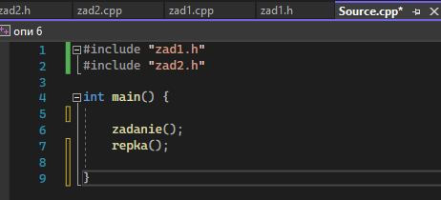

В главной функции вызвал функции zadanie() и repka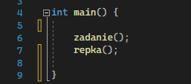

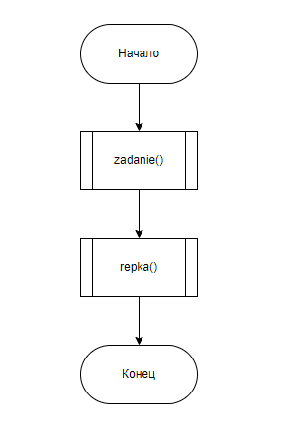

Начало

Вывод:

“1 - определение разницы значений кодов в ASCII буквы в прописном и строчном написании для латинского алфавита

2 -определение разницы значений кодов в Windows - 1251 буквы в прописном и строчном написании для русского алфавита

3 – вывод в консоль кода символа, соответствующего введенной цифре

4 – выход из программы.”

Ввод dop;

Если (dop = 1) {

Ввод x;

Если ((int)x < 97 или (int)x > 122) {Вывод “ошибка”;}

Ввод X;

Если ((int)X < 65 или (int)X > 90) {Вывод “ошибка”;}

Вывод (int)x – (int)X; }

Если (dop = 2) {

Ввод y;

Если ((int)y < -96 или (int)y > -17) {Вывод “ошибка”;}

Ввод Y;

Если ((int)Y < -128 или (int)Y > -97) {Вывод “ошибка”;}

Вывод (int)y – (int)Y; }

Если (dop = 3) {

Ввод z;

Если ((int)z < 48 или (int)z > 57) {Вывод “ошибка”;}

Вывод (int)z; }

Если (dop = 4)

Конец

Начало

Сила дедки, сила бабки, сила внучки, сила жучки, сила кошки, сила мышки = 1;

Сила держания репки за землю = 5;

Если (сила дедки > сила держания репки за землю) {вывести: «Вытянули репку!»}

Иначе если (сила дедки + сила бабки > силы держания репки за землю) {вывести: «Вытянули репку!»}

Иначе если (сила дедки + сила бабки + сила внучки > сила держания репки за землю) {вывести: «Вытянули репку!»}

Иначе если (сила дедки + сила бабки + сила внучки + сила жучки > сила держания репки за землю) {вывести: «Вытянули репку!»}

Иначе если (сила дедки + сила бабки + сила внучки + сила жучки + сила кошки > сила держания репки за землю) {вывести: «Вытянули репку!»}

Иначе если (сила дедки + сила бабки + сила внучки + сила жучки + сила кошки + силы мышки > сила держания репки за землю) {вывести: «Вытянули репку!»}

Конец